b

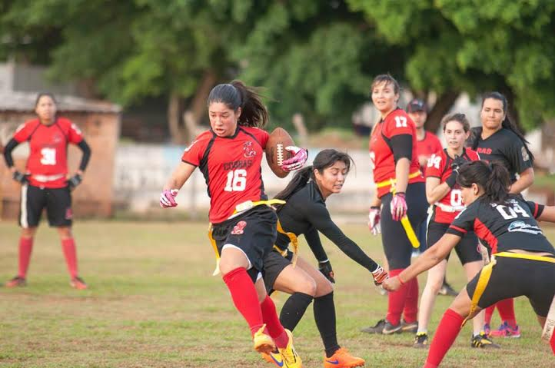

**Documentação**

**Blog da Van**

Nomes:

Gildo Júnior, João Matheus, Leonardo Miguel, e Mariane Silva

**Sumário**

­

**Ideia Inícial**